HISTORIAL DE CREACIÓN
En el presente documento se pretende realizar seguimiento a la creación de la GPC para Cáncer de Tiroides realizada por el grupo desarrollador de la IPS Endocrinology & Health.
FECHA | DESCRIPCIÓN
Marzo 15/2025 | Se realiza búsqueda en el Repositorio Institucional Digital y ante la búsqueda “Guia de práctica clínica para cáncer de tiroides” no se encuentran documentos que correspondan  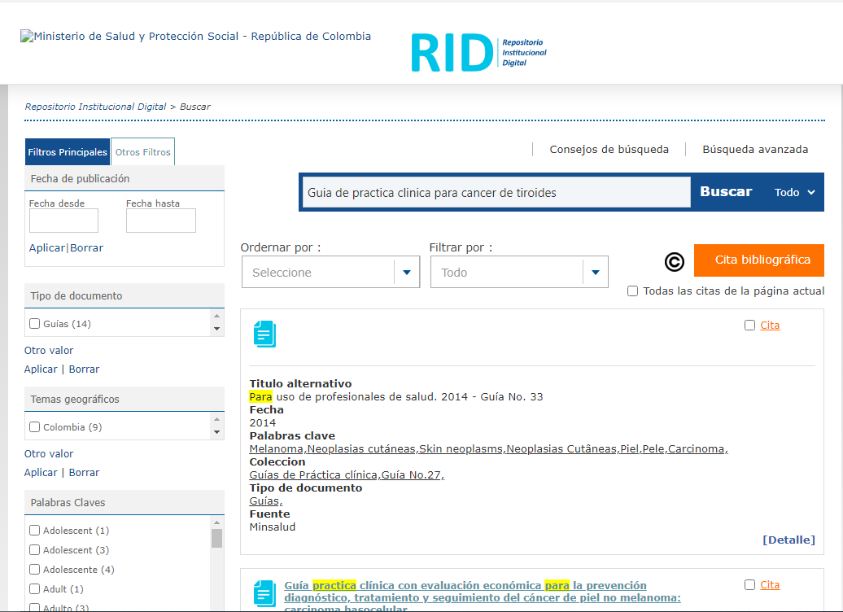  Ante la búsqueda de con las palabras “cáncer de tiroides” no se encuentran GPC  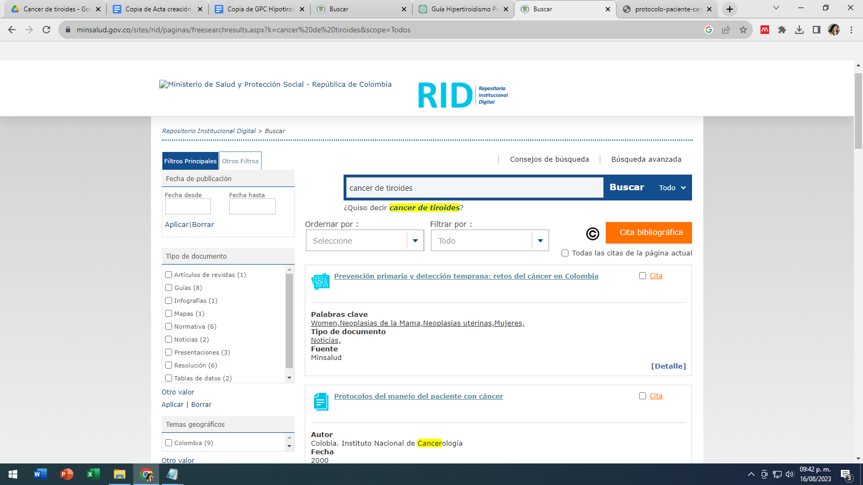
Abril 14/2025 | Se realiza la búsqueda con la revisión en bases de datos en español como Bireme, Redalyc y Lilac, así como búsqueda libre en google académico. Se encuentran las siguientes guías:  - Guía Clínica Nódulo Tiroideo y cáncer diferenciado de Tiroides, Ministerio de Salud, Santiago, Minsal, 2013.  - Guía de Práctica Clínica Diagnóstico y Tratamiento del Tumor Maligno de Tiroides (Cáncer de Tiroides Bien Diferenciado) , CENETEC, 2009
Abril 14/2025 | Se realiza tamizaje y herramienta Agree a las guías encontradas
Mayo 17/2025 | A partir de la realización de las herramientas anteriores se decide la adopción de la Guía de Práctica Clínica Diagnóstico y Tratamiento del Tumor Maligno de Tiroides (Cáncer de Tiroides Bien Diferenciado) , CENETEC, 2009
Junio 2/2025 | Se inicia con la creación de la guía tomando como base las recomendaciones de la Guía de Práctica Clínica Diagnóstico y Tratamiento del Tumor Maligno de Tiroides (Cáncer de Tiroides Bien Diferenciado) , CENETEC, 2009
Junio 26/2025 | Se realiza revisión de la guía creada. Se realizan preguntas de adherencia a la guia
 | Se socializa la guía de práctica clínica creada con el equipo asistencial
 | Se realiza evaluación de la adherencia a la guía al personal asistencial
Atentamente,

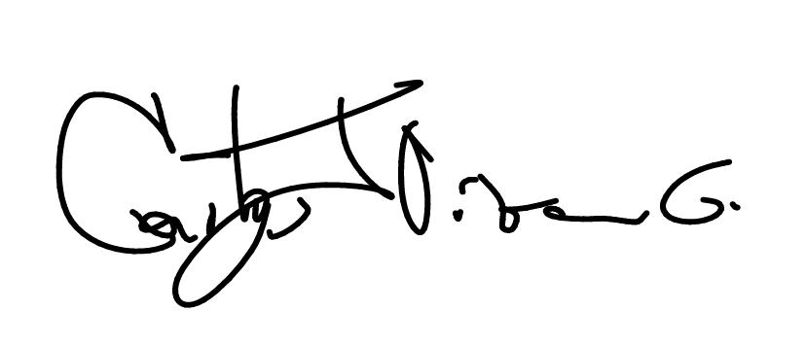
___________________________
Carlos Javier Vizcaino Guerrero
Médico Especialista

